**Задание.**

Посмотри на картинку. Это дедушка. Он старый.

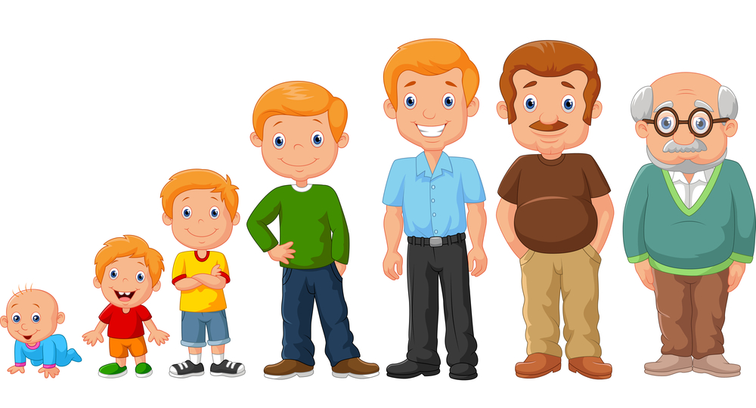

**Старый**

**Задание.**

Посмотри на картинку. Это бабушка. Он старая.

